第4章 物理

简介
对现代的游戏来说，逼真、漂亮的画面效果必不可少，但是要有真实有代入感的体验，仅仅凭借画面表现是远远不够的，逼真的物理效果也是不可或缺的一环。真实的重力、碰撞、摩擦，例如一个跳入水中的角色、因爆炸而四散的碎片，这类物理效果可以将游戏的真实感提高一个层级，让用户忘记尽可能忘记这是一个虚拟世界。
回到技术层面看来，要想让物体能被正确的加速、可以被碰撞、重力等力锁影响，需要一整套复杂而又自洽的物理系统。Unity内置了这种物理引擎，而且将使用方法包装成了各种物理组件。只需要正确使用这些组件，修改一些参数设置，就可以创建出符合物理规律的物体。而且所有的操作都可以通过脚本动态控制。你可以实现汽车、机械结构，甚至是一块飘动的布料。
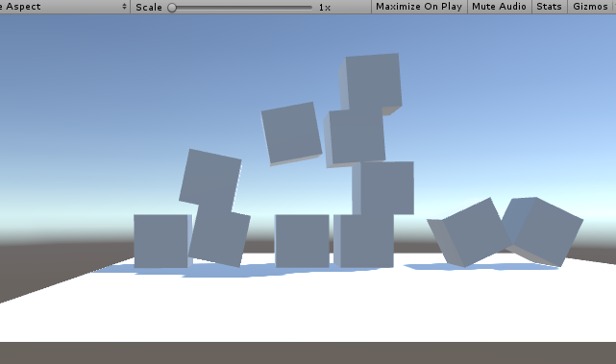
（正在倒塌的方块）
注意：Unity中实际上有两个独立的物理引擎，一个是3D物理引擎，另一个则是2D物理引擎。这两种引擎的主要概念是一致的，但是它们用到的组件完全不同。比如3D物理系统中用到的Rigidbody（刚体）组件，在2D物理系统中则是Rigidbody 2D组件。

基本概念概述

刚体
Rigidbody（刚体）是让物体产生物理行为的主要组件。一旦物体挂载了Rigidbody组件，它就会立即会受到重力影响，这时不建议通过在脚本中直接修改该物体的Transform属性来移动物体，比方说修改物体的位置与旋转角度。而可以考虑通过对刚体施加力来推动物体，然后让物理引擎运算并产生相应的结果。
有些情况下，我们想要物体具有刚体组件，但又不想让它的运动收到物理引擎的控制。例如，我们可能想让角色完全受脚本控制，但又想让角色能够被触发器（trigger）检测到。这种不受物理控制的、通过脚本进行的刚体运动我们称之为是运动学（Kinematic）的，这种刚体的运动方式脱离了物理引擎的完全控制，但是仍然可以在脚本中进行操作。而且我们还可以在脚本中随时开启或者关闭物体的Is Kinematic选项，但是注意这样操作会带来一些性能开销，不应频繁使用。
Rigidbody以及Rigidbody2D组件是物理系统的重点。

休眠
当一个刚体的移动速度和旋转速度已经慢于某个实现定义的阈值，物理引擎就可以假定它暂时稳定了。这种情况发生时，物理引擎不再需要反复计算该GameObject的运动，直到它再次受到一个碰撞或是力的影响，这时我们说该物体进入了“休眠”（Sleeping）模式。这是一种优化性能的方案，休眠的物体不会被物理引擎反复更新状态，从而节约了运算资源，直到它被重新“唤醒”为止。
大多数情况下，刚体的休眠和唤醒都是自动进行的，也就是说对开发者来说是透明的。但是，总有一些情况下物体无法自动被唤醒，比方说一个静态碰撞体（Static Collider，即不带有刚体的单纯碰撞体）碰到或离开了休眠的刚体的时候。这种情况下可能会得到一些奇怪的结果，比方说，一个稳定放在地面上的带有刚体组件的物体，在地面被移除后它依然悬挂在空中。如果遇到了类似的情况，我们可以在脚本中主动调用WakeUp方法。
休眠和唤醒的概念与刚体密切相关。

碰撞体
Collider（碰撞体）组件定义了物体的物理形状。碰撞体本身是隐形的，不一定要和物体的外形完全一致（对3D物体来说外形就是网格mesh），而且实际上，在游戏制作时我们会更多使用近似的物理形状而不是物体的精确外形，从而提升运行效率，同时并不会被用户察觉。
最简单的（同时也是最节省计算资源的）碰撞体，是一系列基本碰撞体，在3D系统中，它们是盒子碰撞体（Box Collider），球形碰撞体（Sphere Collider）和胶囊碰撞体（Capsule Collider）。在2D系统中有相应的2D盒子碰撞体（Box Collider 2D）和2D圆形碰撞体（Circle Collider 2D）。一个物体上可以同时挂载多个碰撞体，这就形成了组合碰撞体（compound colliders）。
通过仔细调节碰撞体的位置和大小，组合碰撞体可以更精确地接近物体的实际形状，同时依然保证了较小的处理器开销。而且，可以通过增加带有碰撞体的子物体来进一步改善效果，比如说可以加上旋转后的盒子碰撞体来拟合物体的形状，这里需要添加子物体才能实现。（这么做的时候，注意只在父物体上挂载一个刚体组件）。
注意：当对物体进行了切向变换时（比如不等比缩放），基本碰撞体可能无法正确工作。这意味着当你对物体进旋转和非等比例缩放的混合操作后，会导致基本碰撞体不再保持一个简单的形状，这会导致和碰撞有关的计算发生问题。

物理材质
碰撞体之间发生交互时，必须模拟它们的表面材料的特性，才能正确模拟实际的物理效果。例如，冰面上会非常滑，而橡胶球表面的摩擦力就很大，而且非常有弹性。尽管在碰撞发生时碰撞体的外形不会变化，但是我们可以通过物理材质（Physics Materials）来配置物体表面的摩擦系数以及弹性。想得到完全理想的参数可能需要反复尝试，但是大体上，我们可以为冰面设置一个接近零的摩擦系数，也可以给橡胶球一个很大的摩擦系数和一个接近1的弹性系数。
3D系统中的物理材质叫做Physic Material，而2D系统中的物理材质叫做Physics Material 2D。由于历史原因，它们的名称中间差了一个s。

触发器
脚本系统可以检测到碰撞的发生。当碰撞发生时，脚本的OnCollisionEnter方法会被调用。另外，还可以运用物理引擎检测两个物体发生重叠，但又不引起物理上的实际碰撞。只要勾选碰撞体组件的Is Trigger参数，即可将它变成一个触发器。作为触发器的物体不再像是物理上的固体，反而允许其他物体随意从其中穿过。当另一个碰撞体进入了触发器的范围，就会调用脚本的OnTriggerEnter方法，但要特别注意：两个物体必须至少有一个带有刚体组件，否则无法正确触发脚本。
发生接触的两个物体是否是触发器、是否是刚体、是否是动力学的，会有多种排列组合的情况，这些情况全部列举出来会形成两个表格，也是需要学习的重点。

碰撞与脚本行为
当碰撞发生时，所有挂载在该物体上的脚本中的具有特定名称的方法，都会被物理引擎调用。可以在这些函数中编写任意的代码，以针对碰撞的事件做出反馈。例如，可以在车辆碰撞到障碍物时，播放碰撞的音效。
OnCollisionEnter函数会在碰撞初次被检测到时被调用，OnCollisionStay函数会在碰撞持续过程中多次调用，而OnCollisionExit函数被调用则表示碰撞事件结束了。与碰撞体相似，触发器则会调用对应的OnTriggerEnter、OnTriggerStay和OnTriggerExit方法。要注意对2D物理系统来说，以上所有方法名称都要加上2D后缀，比如OnCollisionEnter2D。有关这些方法的详细信息请参考Unity脚本参考手册中的MonoBehavior类。
有一些细节：例如对于一般的碰撞体（非触发器）来说，如果碰撞它的另一个物体是Kinematic的，那么碰撞有关的脚本方法都不会被调用。而对于触发器来说，无论另一个物体是否是Kinematic的，都会调用相应的触发器方法。
这些问题详见后面的碰撞事件触发表格。

碰撞体按照处理方式分类
对包含碰撞体组件的物体来说，根据这个物体上是否具有刚体组件，以及刚体组件上Kinematic设置的不同，它的物理碰撞特性是截然不同的。我们可以将所有的碰撞体（不考虑触发器）分为三类：静态碰撞体，刚体碰撞体，以及Kinematic刚体碰撞体。

静态碰撞体（Static Collider）
不挂载刚体组件的碰撞体，称为静态碰撞体。静态碰撞体通常用于制作关卡中固定的部分，比如地形和障碍物，它们一般不会移动位置。在刚体在碰撞到它们的时候，它们的位置也不会变化。
物理引擎会假定静态碰撞体不会移动和变换位置，以这个假定为前提，引擎做出了一些非常有效的性能优化。同时，在游戏运行时，不应当改变静态碰撞体的disabled/enabled选项，也不应当移动或缩放碰撞体。如果那么做，就会给物理引擎内部带来额外的重新计算的工作量，从而导致这一时刻游戏性能的显著下降。更为严重的是，这种重新计算的过程中，可能会进入一些未定义的状态，继而导致不正确的结果。进一步说，休眠的刚体在被一个静态碰撞体碰撞到时，很可能不会被立即唤醒，且无法计算正确的反作用力。因此，应当仅修改挂载了刚体的碰撞体的状态，而不要修改静态碰撞体的状态。如果希望碰撞体不会被碰撞所影响，但又需要在脚本中修改它的状态，那么可以考虑给它挂上刚体，并将刚体设置为Kinematic。再次强调，在这种情况下务必要挂载刚体组件。

刚体碰撞体（Rigidbody Collider）
挂载了普通刚体组件（非Kinematic）的碰撞体，称之为刚体碰撞体。物理引擎会一直模拟计算刚体碰撞体的物理状态，因此刚体碰撞体会对碰撞以及脚本施加的力做出反应。刚体会与其他碰撞体发生碰撞，它也是游戏中最普遍使用的一种碰撞体。

Kinematic刚体碰撞体（Kinematic Rigidbody Collider）
挂载了刚体组件，且刚体组件设置为Kinematic的碰撞体，称为Kinematic刚体碰撞体。我们可以在脚本中修改这种物体的Transform属性来移动它，但它并不会像普通的刚体那样对碰撞和力做出反应。Kinematic碰撞体通常可以用在经常需要变化物理状态的碰撞体上，比如需要移动的碰撞体上。典型的例子比如一个可以滑动的门，大部分时间这道门就和静止的障碍物一样，但是在必要的时候可以打开。和静态碰撞体不同，Kinematic刚体碰撞体可以对其它物体产生适当的摩擦力，也可以在发生碰撞时正确唤醒其它刚体。
就算是没有发生移动的时候，Kinematic刚体碰撞体与静态碰撞体的表现也是不同的。例如，如果碰撞体已经被设置为触发器，但是由于需要触发脚本的原因（后面会讲到）还需要为它挂载刚体组件，那么这时候为了避免它受到力的影响，可以勾选Is Kinematic选项。
一个刚体碰撞体，可以随时开启或关闭Is Kinematic选项，而不会像静态碰撞体的开启或关闭那样引起物理系统的问题。
再举一个常见的例子。比如一个角色，在正常情况下受动画系统的控制，但他在被爆炸波及或者被严重撞击的时候，就会受物理影响而被击飞，这种效果被称作“布偶”系统。布偶角色默认是一个Kinematic碰撞体，他的肢体受动画系统的控制，但是在必要的时候，会关闭Is Kinematic选项，从而让他变成一个受物理影响的物体。这时他就可能像所有处于爆炸范围内的物体一样，被巨大的冲击力吹飞。

碰撞事件触发表
前面已经说过，发生接触的两个物体是否是触发器、是否是刚体、是否是动力学的，会有多种排列组合的情况；根据碰撞体参数设置的不同，被调用的脚本方法也不同。为了清晰、系统地说明不同参数设置和是否调用脚本方法的关系，特提供了以下两个表格：
碰撞时是否产生碰撞事件（Collision Message）
 | 静态碰撞体 | 刚体碰撞体 | Kinematic刚体碰撞体 | 静态触发器 | 刚体触发器 | Kinematic刚体触发器
静态碰撞体 |  | Y
刚体碰撞体 | Y | Y | Y
Kinematic刚体碰撞体 |  | Y
静态触发器
刚体触发器
Kinematic刚体触发器

碰撞时是否产生触发器事件（Trigger Message）
 | 静态碰撞体 | 刚体碰撞体 | Kinematic刚体碰撞体 | 静态触发器 | 刚体触发器 | Kinematic刚体触发器
静态碰撞体 |  |  |  |  | Y | Y
刚体碰撞体 |  |  |  | Y | Y | Y
Kinematic刚体碰撞体 |  |  |  | Y | Y | Y
静态触发器 |  | Y | Y |  | Y | Y
刚体触发器 | Y | Y | Y | Y | Y | Y
Kinematic刚体触发器 | Y | Y | Y | Y | Y | Y

物理关节（Joints）
本节所说的关节（Joints）特指一种物理上的连接关系，比如门的合页、滑动门的滑轨、笔记本电脑屏幕和键盘之间的铰链都属于关节，甚至绳子也可以用关节来模拟。关节总是限制一类运动的自由度、允许另外一类运动的自由度。比方说普通的房门就允许大幅度旋转，但不允许平移。
Unity提供了很多不同类型的关节，可以用于不同的情景中。比方说铰链关节（Hingle Joint）就适用于上述的房门，准确地说它限制物体只能绕一个点旋转；而弹簧关节（Sprint Joint）则可以让两个物体之间始终保持适当的距离，不会过远或者过近。
除了3D关节，也有相对应的2D关节，比如2D铰链关节（Hingle Joint 2D）。
Unity中的关节提供了许多选项和参数，来提供特定的功能。比方说你可以设定当拉力大于特定的阈值时关节会断开。很多类型的关节都有牵引力（drive force）参数用于设定限制物体运动所用的力的大小。

角色控制器（Character Controller）
虽然在理论上来说，游戏角色可以用刚体来控制，因为角色也有质量、会被周围环境阻挡，且受重力影响。但是实际上，对于一个稍微有一点复杂度的环境来说，用刚体来控制角色都会引起大量不可预料的问题。例如：被墙角卡住，收到障碍物挤压而被弹飞，推动游戏中的其它物体时也会受到反作用力等等。这些问题都会导致角色行为的结果无法预计，产生难以避免的BUG。
所以在实践中，大部分游戏都采用角色控制器来全权管理角色的行动，而不使用刚体。在角色控制器的作用下，角色的跳跃、爬坡、上楼梯、被墙体阻挡等等行为，都严格收到逻辑程序的控制，而不是完全受物理引擎的操纵。这样能够得到极大的灵活度和可控性。例如我们可以用逻辑程序来控制角色能够爬上多陡的坡，能够直接踩上的台阶高度等等，都可以灵活控制。
要实现一个较为完善的角色控制器比较复杂。Unity默认提供了一个适用于很多游戏的角色控制器，在本章中我们会对它进行详细介绍。

刚体（Rigidbody）
挂载刚体组件，可以让游戏中的物体在物理引擎的控制下运动。刚体会对力和扭矩做出反应，从而实现出逼真的物理效果。要让物体受到重力影响、受到脚本中施加的力的影响、或者受到碰撞力的影响，都必须挂载刚体组件。Unity物理引擎的实现使用了NVIDIA PhysX技术。
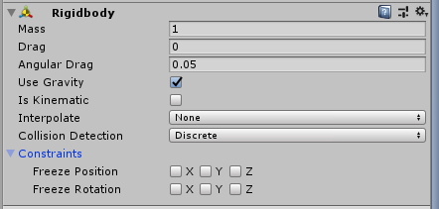
刚体为模拟碰撞、关节等真实世界的效果打开了一扇门。使用力来控制物体的运动，与直接修改Transform的参数来让物体运动，有截然不同的感受。一般来说你不应该既用修改Transform的方式又用物理的方式来让物体移动，一般来说只应该用其中的一种方式。
修改Transform的方法与物理的方法相比，关键的区别就是力。刚体会对力和扭矩做出反应，而Transform没有这个功能。这两种方式都可以移动和旋转物体，但是途径和效果都不一样，通过做一些实验就可以看出二者的不同。一般只应该使用其中一种方式来让物体运动，如果混合使用两种方式很可能带来碰撞或物理运算方面的问题。
可以在菜单中选择Components->Physics->Rigidbody来添加刚体组件。加上刚体以后物体就已经可以受重力影响了，也可以对力做出反应，但是一般来说还需要加上碰撞体或关键来实现我们想要的具体功能。

属性介绍
属性 | 功能
Mass | 物体的质量（默认单位千克）
Drag | 阻尼。可以理解为影响物体移动的空气阻力（仅影响平移）。0表示没有空气阻力，设置为无穷大会让物体立即停止。
Angular Drag | 角阻尼。与Drag类似，但只影响旋转运动。0表示没有旋转阻力。要注意：将旋转阻力设置为无穷大并不能立即停止物体的旋转。
Use Gravity | 勾选表示受重力影响。
Is Kinematic | 勾选此选项，则物体不再受物理引擎驱动，而可以修改Transform属性来移动。Kinematic刚体在本章中有详细的讨论。
Interpolate | 差值平滑方式。当刚体出现抖动的现象时，可以尝试设置以下三个选项。
- None | 无差值平滑算法。
-Interpolate | 利用上一帧的位置进行平滑处理的方式。
-Extrapolate | 利用未来一帧的位置进行平滑处理的方式。
Collision Detection | 碰撞检测方式。某些高速移动的物体会穿透碰撞体，这时需要调整碰撞检测的方式。
- Discrete | 不连续检测方式，在这种情况下其他物体和此物体之间的碰撞检测都使用不连续检测方式。这种方式性能最好、最常见，也是默认的碰撞检测方式。
-Continuous | 连续检测方式。在检测本物体与刚体碰撞体的碰撞时，采用不连续检测方式；而在检测本物体与静态碰撞体的碰撞时，采用连续检测方式；特别的，如果另一个刚体碰撞体设置为连续动态检测方式，那么则采用连续检测方式。  执行连续检测算法会极大影响物理引擎的性能，所以常规情况下请设置为默认的不连续方式。
-Continuous Dynamic | 连续动态检测方式。参考连续检测方式的说明，本选项在检测两个刚体碰撞体发生碰撞时，会和连续检测方式有区别，其他情况是类似的。本选项一般用于高速物体。
Constraints | 约束和限制刚体在某些方向的移动和旋转，但是脚本的修改不受此限制。
- Freeze Position | 可分别限制刚体在X、Y、Z轴方向的移动，此处是指世界坐标系。
- Freeze Rotation | 可分别限制刚体沿X、Y、Z轴的旋转，此处是指局部坐标系。

父子关系
当一个物体处于物理引擎的控制之下时，它和父物体之间的关系是“半独立”的。一方面如果移动父物体，子物体也会跟着运动；另一方面，子物体会由于重力等原因独立运动。

脚本问题
要控制刚体，一般来说你需要在脚本中施加力或扭矩。一般是在脚本中调用Rigidbody组件的AddForce和AddTorque方法。再次强调不要在物理系统中混合使用直接修改Transform的方法。

刚体和动画
在某些情况下，特别是实现布偶系统的时候，有必要让物体在物理系统控制和动画系统控制之间切换。基于这种原因，刚体提供了Is Kinematic选项。当刚体被标记为Kinematic时，它就不再受碰撞、力等等物理因素的影响了。这意味着你只能用直接修改Transform的方式来让物体运动。Kinematic刚体依然会对其它刚体带来物理上的影响，仅仅是它们自己不会被物理系统影响。比如Kinematic刚体会像普通刚体一样，撞击其它的刚体。

刚体和碰撞体
碰撞体定义了物体的物理外形。碰撞体往往和刚体一起使用，用来正确模拟碰撞。如果没有碰撞体，那么两个刚体重叠时就不会发生碰撞，而会互相穿过。

组合碰撞体
组合碰撞体是基本碰撞体的组合，可以看作合成为一个碰撞体。在需要实现一个较为复杂的模型的碰撞体时，组合碰撞体十分好用。因为它既不会由于模型复杂而过于消耗性能，又能够利用基本形状的组合表现出模型的外形。创建组合碰撞体时，可以为物体创建一些子物体，然后为这些子物体挂载碰撞体组件。这样做可以方便地移动、旋转、缩放子碰撞体。在组合碰撞体的过程中，不仅可以用基本碰撞体，也可以使用凸的网格碰撞体。
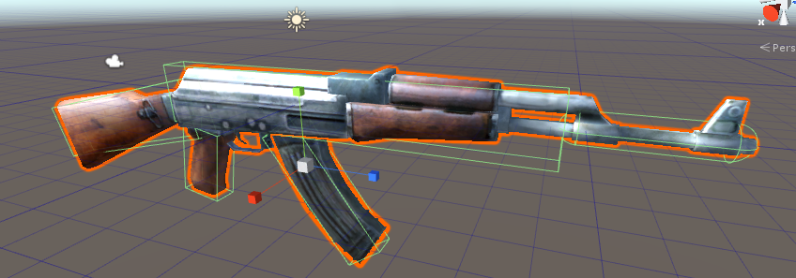（用在实际项目中的组合碰撞体）
上图中，枪的GameObject具有一个刚体组件，它的多个子物体分别挂载基本碰撞体，组合成一个完整的物体。当带有刚体的父物体移动时，子物体也会跟着移动。子物体上的基本的碰撞体会与环境发生碰撞，而父物体上的刚体能够确保碰撞后整个枪以正确的方式运动。
网格碰撞体之间一般来说无法互相正确地碰撞，除非标记为“凸的（Convex）”。一般来说，建议经常运动的物体用使用组合碰撞体来制作，而场景上不动的物体用网格碰撞体来表示。

连续碰撞检测
连续碰撞检测用来防止快速移动的碰撞体相互穿过而错过了碰撞的时机。在默认的刚体设置下（不连续碰撞），穿过的情况有可能发生，原因是在前一帧，两个物体还没有相撞，而下一帧由于物体速度较快，两个物体已经位于对方的后面了。要解决这个问题，可以在刚体上将碰撞检测模式设置为连续的，设置为连续的可以防止刚体与静态碰撞体互相穿过的情况。
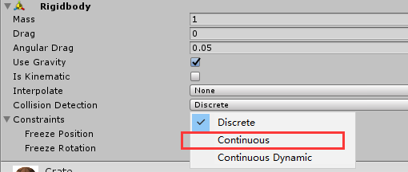
（刚体 > 碰撞检测 > 连续检测）
而要避免刚体之间互相穿过的情况，就要用到连续动态检测的方式了，在本节前面的表格中有详细的说明。连续碰撞检测支持盒子、球形与胶囊碰撞体。
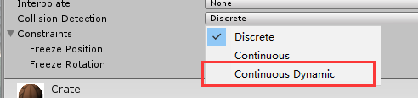
（刚体 > 碰撞检测 > 动态连续检测）
要注意，连续碰撞检测更像一种备用的措施，防止物体之间发生互相穿透的情况，但是它并不能保证碰撞后精确的结果。也就是说，如果你真的需要很精确的碰撞结果，就只能考虑在时间管理器（TimeManager）中将Fixed Time Step改得更小，这样物理引擎的模拟就会更精确，但是精确的代价就是同比例损失的性能。
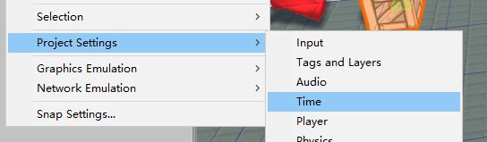
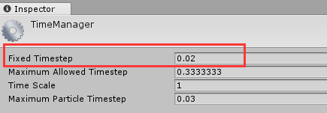
（工程设置，时间设置，里面的Fixed Timestep就是物理更新的时间间隔，间隔0.02秒即1秒50帧）

比例和单位的重要性
物体外形的大小远比物体的质量还要重要。如果你发现刚体的表现与你预计的不同——移动太慢、有漂浮感或是碰撞后的速度有问题——那么注意检查一下物体的大小比例。Unity默认采用国际单位，且Transform中空间的1个单位代表1米，整个物理系统的计算也是按照物理学的标准量纲来进行的，所以保证物体的比例正确非常重要。举个例子，一个摇摇欲坠的摩天大楼倒塌的效果，与积木搭出来的小塔倒塌的效果是完全不同的，所以想要有正确的效果，物体的大小比例就必须正确。
在Unity中使用人物模型时，要确保人物的高度大概是在2米左右。可以新建一个默认的立方体与模型进行对比，来检查模型大小是否合适。新建的默认立方体边长为1米，所以人物高度大约是2个立方体的高度。
如果你不能修改原始模型的大小参数，可以在导入模型时修改模型的比例，这个功能在导入模型的章节会有介绍。
如果要制作的游戏已经确认需要用一个特殊的比例，那么也可以修改Unity默认的空间坐标轴的比例。这种调整可能会给物理引擎带来额外的工作量，影响运行时的性能。这种影响不算很大，但是相比修改模型比例的方式，毕竟还是有一些性能损失的。另外要注意如果使用非标准的坐标轴比例，在调整父子节点时会发生一些意外的情况。所以还是建议根据真实情况调整物体的比例，以保证较好的性能和方便性。

其他问题
两个刚体的质量的比值，决定了碰撞后它们如何运动。
质量更大的物体并不会比质量小的物体下坠得更快或更慢，想调整下坠速度可以调整阻力（Drag）参数。
较小的阻力让物体显得更重，较大的阻力让物体显得更轻。典型的Drag取值在0.001（金属块）和10（羽毛）之间。
如果想直接修改物体的Transform属性来运动，但依然需要一些物理功能，请使用刚体并设置为Kinematic。
如果想让用户操作的物体接收到碰撞或触发器事件，那么必须挂载刚体。
将角阻尼（Angular Drag）设置为无穷大并不能立即停止刚体的旋转。

盒子碰撞体
盒子碰撞体是一种立方体形状的基本碰撞体。
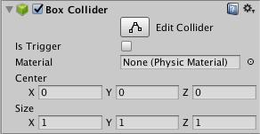
盒子碰撞体极为常用，很多物体都可以粗略地表示为立方体，比如大石块或者宝箱。而且薄的盒子也可以用来做地板、墙面或是斜坡。当用多个碰撞体制作组合碰撞体时，盒子也极为常用。

属性
属性 | 功能
Is Trigger | 勾选此项，则变为触发器，不会与刚体发生碰撞。
Material | 指定一个物体材质。物理材质决定了摩擦力、弹性等，详见物理材质的内容。
Center | 中心点坐标（局部坐标系）

胶囊碰撞体
胶囊碰撞体也是一种基本碰撞体，它的形状和药物胶囊一样，是由两个半球体夹着一个圆柱体组成的。
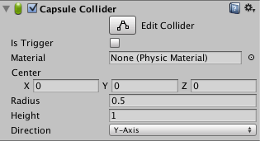
由于可以随意地调整胶囊体的长短和粗细，所以它既可以用来表示一个人体的碰撞体，也可以用来制作长杆，还可以用来与其它碰撞体形成组合碰撞体。在角色控制器中，胶囊体常常用来当作角色的碰撞体。
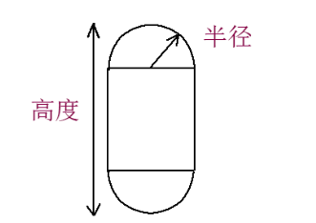
（标准的胶囊碰撞体示意图）

属性
属性 | 功能
Is Trigger | 勾选此项，则变为触发器，不会与刚体发生碰撞。
Material | 指定一个物体材质。物理材质决定了摩擦力、弹性等，详见物理材质的内容。
Center | 中心点坐标（局部坐标系）
Radius | 胶囊体的半径，即半球体和圆柱体的半径。
Height | 胶囊的高度。
Direction | 胶囊体的方向，默认是沿Y轴竖直方向。也可以修改，比方沿X轴平躺。

网格碰撞体
网格碰撞体用于创建一个任意外形的碰撞体。它需要借用模型的外形网格（Mesh），基于模型的网格创建自身。所以显然用它创建的碰撞体比用基本碰撞体去组合要精确得多，但是也有额外的限制条件。凸的（Convex）网格碰撞体才可以与其它网格碰撞体发生碰撞。
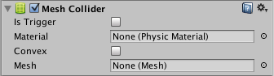
网格碰撞体比简单碰撞体多了一些限制条件，本节会详细解释其原理。

属性
属性 | 功能
Is Trigger | 勾选此项，则变为触发器，不会与刚体发生碰撞。
Material | 指定一个物体材质。物理材质决定了摩擦力、弹性等，详见物理材质的内容。
Mesh | 指定模型网格（Mesh）。基于这个网格来创建网格碰撞体。
Convex | 勾选则标记为凸的。只有凸的网格碰撞体才能与其它网格碰撞体发生碰撞，但是凸的碰撞体会修正网格的外形，且限制最多有255个三角面。

限制条件和解决方法
还有些情况下，基本碰撞体的组合依然不够精确。在3D系统中，这时要用到网格碰撞体（Mesh Collider）组件来通过物体的mesh网格来精确定义物理外形；在2D系统中，可以用多边形碰撞体（Polygon Collider 2D）生成多边形碰撞体，你可以通过调节多边形的细节来精确匹配图片。这些碰撞体对运算资源的开销更大，但是小范围内使用它们还是可以保持不错的性能。另外要注意，网格碰撞体还有另外一些限制：在Unity 5.0以后的版本中，一个物体如果同时挂载了网格碰撞体和刚体组件，那么就会在运行时产生一个错误，除非勾选了网格碰撞体的Convex（凸的）属性才能避免这个错误。勾选Convex属性可以帮助你解决一部分问题，这样做会为模型生成一个凸的碰撞体外壳，这个壳是在原来的模型基础上生成的，但是填平了所有凹陷的部分，如下图，模型周围的线条就组成了一个凸的、钻石形状的外壳。
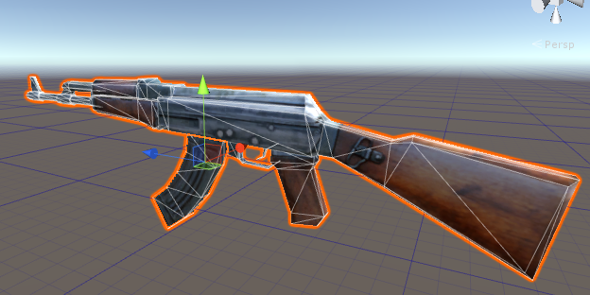
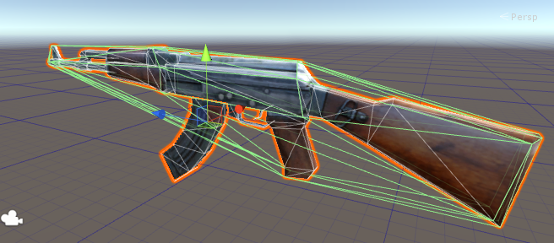
（Mesh本身和勾选Convex之后的对比，由于弹匣不属于枪体本身，被排除到碰撞体之外）
这样做的优点是可以让一个具有网格碰撞体的刚体，去和其他各种碰撞体发生碰撞，如果你所控制的角色需要有复杂的碰撞体，那么这么做也是合理的。但是，更为通常的做法是只在场景上以及静态障碍物上挂载网格碰撞体，而在可移动的角色或物体上使用基本碰撞体的组合。
碰撞体组件可以添加到不包含刚体的物体上，以创建楼梯、墙壁等等不会移动的场景元素。这些也可以称之为静态碰撞体。通常不应当移动静态碰撞体的位置，因为这么做会对物理引擎的性能有很大的影响。在含有刚体组件的物体上挂载碰撞体，通常称为刚体碰撞体（rigidbody colliders）。静态碰撞体可以和刚体碰撞体发生碰撞，但是由于静态碰撞体没有刚体组件，所以不会由于受到物理影响而运动。

其他问题
网格碰撞体通过模型的网格（Mesh）来建立自身，且根据物体Transform的信息来决定自身的位置和缩放比例。它的优点是可以精确定义物体的物理外形，得到一个精确可信的碰撞体。但是这种好处的代价就是检测碰撞时更大的计算开销。通常最好单独使用网格碰撞体。
网格碰撞体的表面是单面的（one-sided），意思是假如其它刚体从外面进入网格碰撞体的内部会发生碰撞，那么从内到外就会直接穿过，不会碰撞。
网格碰撞体的使用有一些限制条件：
没有标记为凸（Convex）的网格碰撞体，只能用于不挂载刚体组件的GameObject上面。也就是说，除非将网格碰撞体标记为凸，否则不支持在刚体上挂载网格碰撞体。
某些情况下，为了让网格碰撞体能正常工作，还需要在网格导入设置（Mesh Import Settings）里勾选可读/可写的选项，比如以下情况：
对挂载网格碰撞体的GameObject用到了负的缩放值时，比如(-1, 1, 1)。
发生切向变形的物体，比如一个旋转了的网格碰撞体有着缩放过的父物体的情形。
优化提示：如果网格仅仅被网格碰撞体组件所使用，那么可以在导入网格资源时去掉法线（Normals）信息，因为物理系统不需要它。可以在导入网格设置界面中操作。
Unity 5.0之前的版本还有一个平滑球体碰撞的属性，这个功能用于优化网格碰撞体与球体碰撞体之间的碰撞。在目前的物理引擎中这个功能已经默认开启了，且没有任何必要关闭它，所以取消了这个选项。

球体碰撞体
球体碰撞体也是一种基本碰撞题。
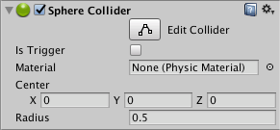
球体碰撞体可以调整大小，但是不能独立调节X、Y、Z轴的缩放比例，也就是说不能将球体变成椭球体。球体碰撞体不仅能用来制作网球、篮球等等，还可以用来制作滚落的石块等等。

属性
属性 | 功能
Is Trigger | 勾选此项，则变为触发器，不会与刚体发生碰撞。
Material | 指定一个物体材质。物理材质决定了摩擦力、弹性等，详见物理材质的内容。
Center | 中心点坐标（局部坐标系）
Radius | 球体半径。

地形碰撞体
地形碰撞体实现了一种可以碰撞的表面，这个表面的形状和地形信息相同。
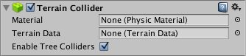

属性
属性 | 功能
Material | 指定一个物体材质。物理材质决定了摩擦力、弹性等，详见物理材质的内容。
Terrain Data | 地形数据（Terrain Data）。
Enable Tree Colliders | 勾选此项，则地形上的树木也会有碰撞效果。

物理材质
物理材质用来调整物体表面的摩擦力与碰撞时的弹力。在菜单中选择Assets -> Create -> Physic Material就可以创建物理材质。将物理材质从工程窗口中拖曳到场景的碰撞体上，就可以为碰撞体赋予一个物理材质。
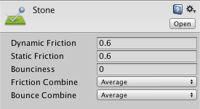

属性
属性 | 方法
Dynamic Friction | 动摩擦系数。和物理上动摩擦系数的概念类似，只在物体之间已经发生相对滑动时起效。通常取值为0 ~ 1之间。值为0类似于光滑冰面的效果，值为1则物体滑动很快就会停下来。
Static Friction | 静摩擦系数。和物理上静摩擦系数的概念类似，只在物体之间还未发生相对滑动时起效。通常取值范围为0 ~ 1之间。值为0类似于光滑冰面，值为1则很难让物体滑动起来。
Bounciness | 弹性。值为0则碰撞后物体不会反弹，而取值为1则在碰撞时不会损失任何能量。这个值可以取大于1的值，虽然不太符合实际。
Friction Combine | 由于发生摩擦时两个物体有各自的摩擦力，本选项决定如何得出综合的摩擦力。
- Average | 双方摩擦系数取平均值。
- Minimum | 双方摩擦系数取最小值。
- Maximum | 双方摩擦系数取最大值。
- Multiply | 双方摩擦系数相乘。
Bounce Combine | 本选项决定碰撞时如何得出两个物体综合的弹性。与Friction Combine类似不再赘述。

详细说明
摩擦力是阻碍物体之间相对滑动的物理量。在叠放多个物体时这个参数非常重要。摩擦力有两个独立的形式，动摩擦和静摩擦。静摩擦在物体静止时起作用，它会阻止物体发生滑动。而动摩擦则是在两个物体已经发生相对滑动时起效，它会减慢物体相对滑动的速度。
当两个物体的表面接触时，两个物体所受到的弹力和摩擦力一定是一样的。就算两个物体的“摩擦力综合方式”（Friction Combine选项）不同，实际上也只会是一种方式在生效。这里不同的综合方式其实是有优先级的：平均方式 < 最小值方式 < 相乘方式 < 最大值方式。也就是说，如果接触的二者，一个采用平均方式，另一个采用最大值方式，那么结果实际上采用的是最大值方式计算摩擦力。
请注意，物理系统底层所使用的Nvidia PhysX引擎是针对性能与稳定性优化的，对是否完全符合真实的物理事实要求并不强求。举个例子，当两个物体的接触面大于一个点的时候（就比如两个叠放的盒子），物理引擎会直接假设是两个接触点进行计算，这样造成的结果就是摩擦力大概是真实世界的2倍。这时可能需要将摩擦系数降低一半来让结果显得更真实一些。
而弹性的计算的问题也是类似的。Nvidia PhysX引擎并不保证碰撞时能量计算的精确性，毕竟要得到精确的结果影响因素太多，比如碰撞位置修正等。举个例子，球体放在空中然后下坠、碰到地上弹起来的情况，如果设置弹性系数为1，那么球体可能弹得比初始位置还高。

固定关节
固定关节（Fixed Joints）限制了一个物体相对另一个物体的自由移动。与父子关系不同，它像是用胶水或是某种零件将两个物体固定在一起，是一种用物理的方式将二者结合起来的方式。使用固定关节最合适的情景，是制作两个可以被外力断开的物体，或是两个需要一起运动而又不是父子关系的物体。
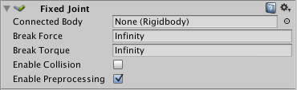
有些时候，需要物体时而结合在一起、时而分开。固定关节很适用于这种情况，因为在脚本中改变物体的父子关系非常麻烦，而开启或关闭关节相对简单得多。但是也有附加条件，那就是这两个物体必须是刚体才能使用关节。
例如，如果想要实现“黏性炸弹”，就需要在脚本中实现一种逻辑，检测炸弹与其它刚体的碰撞，如果碰到了敌人，就创建一个固定关节连接敌人和炸弹。然后敌人移动时炸弹就会一直跟着它了。

属性
Property: | Function:
Connected Body | 指定这个物体与哪个物体进行关节连接，如果不指定，则连接到场景上。
Break Force | 将两个物体断开所要施加的力。
Break Torque | 将两个物体断开所要施加的扭矩。
Enable Collision | 勾选此项表示被关节连接的两个物体仍然会互相碰撞。
Enable Preprocessing | 预处理选项。在某些关节稳定性不佳的时候，可以考虑取消勾选此项。

断开关节
可以调整断开的力（Break Force）和断开的扭矩（Break Torque）属性来设置能让关节断开的阈值。当物体被施加的外力大于此阈值时，固定关节就被破坏了而不再限制两个物体。

提示
创建关节时别忘了设定要连接的物体。
创建关节都需要刚体。

铰链关节
铰链关节用来连接两个刚体，限制两个刚体的相对运动，就好像是用一个铰链（或者说折页）连接它们。铰链常见的例子就是普通的房门，还有链条、钟摆等等。铰链本身具有一个轴，连接的物体可以绕着该轴旋转。
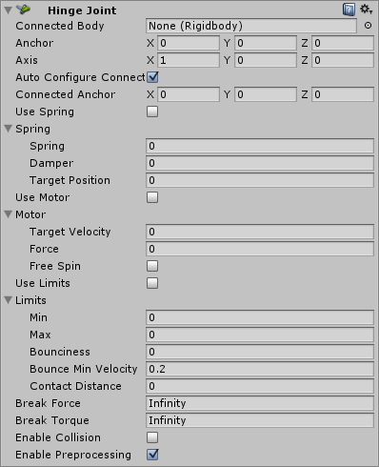
一个GameObject应当仅使用一个铰链关节。铰链的位置和轴的方向可以由Anchor和Axis参数指定。一般来说不需要指定铰链连接的另一个物体（Connected Body），除非铰链本身还会跟着另一个物体移动或旋转，下面来详细解释。
思考一下如何使用铰链实现一扇门。轴的方向竖直向上，铰链组件挂在门上，位置在门板和墙之间。这里并不需要设置铰链连接到墙面，默认铰链会连接在场景上。
再来想一想如何在这个门上再开一个“小狗门”。小狗的门是横着沿X轴转动的一扇门，而且整体会随着大门而运动。所以小狗的门应该指定Connected Body为大门，这样小狗门的铰链关节就与大门的运动相关联了。
再来看锁链的实现。可以用一连串的铰链关节来实现锁链，先制作锁链中的一个环，环上有一个铰链关节。然后多个环依次排开，每个环上的铰链的Connected Body都指定为前一个环。这样就形成了一个锁链。

属性
Property: | Function:
Connected Body | 指定这个物体与哪个物体进行关节连接，如果不指定，则连接到场景上。
Anchor | 铰链轴连接在本物体的位置，以这个物体的局部坐标系表示。
Axis | 铰链轴的方向，以局部坐标系的向量表示。
Auto Configure Connected Anchor | 勾选此项时，则Connected Anchor参数会根据Anchor参数自动计算。如果不勾选，可以自行设置Connect Anchor参数。
Connected Anchor | 铰链相对于被连接物体的位置。如果不勾选自动设置，则可以在这里进行手动设置。这里用的是被连接物体的局部坐标系。
Use Spring | 勾选此项启用弹簧力，弹簧力可以在物体偏移指定角度时施加一个回复力。
Spring | 启用弹簧力时可以指定以下参数。
Spring | 指定物体便宜指定角度时的弹簧力大小。
Damper | 弹簧阻尼，值越大则物体越慢被拉回。
Target Position | 目标角度，弹簧会将物体尽可能拉向这个角度。
Use Motor | 启用马达会让铰链关节像马达一样自动旋转。
Motor | 启用马达时可以指定以下参数。
Target Velocity | 目标速度，马达将尽可能达到这个速度。
Force | 最大的力。为达到指定速度最大的能施加的力。
Free Spin | 自由旋转。勾选此项时，如果当前旋转速度比指定速度还快，马达也不会进行刹车。
Use Limits | 角度限制。当启用本项时，会限制物体旋转的角度。
Limits | 当启用角度限制时，可以调节以下参数。
Min | 旋转的最小角度。
Max | 旋转的最大角度。
Bounciness | 当物体旋转到最小或最大角度时，会有多大的弹性将它弹回。
Contact Distance | 接触距离。可以理解为允许的误差范围，合理的误差范围可以防止物体抖动。
Break Force | 将两个物体断开所要施加的力。
Break Torque | 将两个物体断开所要施加的扭矩。
Enable Collision | 勾选此项表示被关节连接的两个物体仍然会互相碰撞。
Enable Preprocessing | 预处理选项。在某些关节稳定性不佳的时候，可以考虑取消勾选此项。

小提示
一般情况下不需要指定铰链连接的另一个物体（Connect Body）。
设定一个合适的让关节断开的力（Break Force）可以实现一个能够被破坏的游戏世界。用这种方法可以让玩家毁坏环境，例如用火箭筒把带有铰链的门打飞。
通过铰链的弹簧力、马达和限制角度等功能，可以优化调节铰链的效果。
马达和弹簧力的功能，是被设计为单独使用的。同时开启这两个功能可能导致不可预料的后果。

弹簧关节
弹簧关节可以将两个刚体连接在一起，它会让两个物体保持一定的距离，不能太近也不能太远，就像用弹簧连接二者一样。
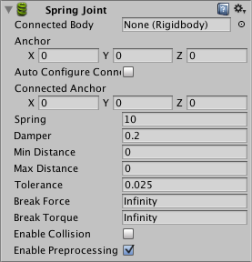
弹簧关节用起来很像一条真实的弹簧，它会试图拉动两个锚点（Anchor），尽可能让它们的距离在一个范围之内。弹簧的拉力与两个物体之间距离偏移稳定位置的多少正相关，具体力的大小还受到弹簧强度（Spring参数）影响。为了避免弹簧无限反复伸缩，还要设置阻尼（Damper），让弹簧的伸缩逐渐稳定下来。更大的阻尼值会让弹簧更快地稳定。
可以手动设置另一个物体上锚点的位置，也可以勾选自动设置连接的锚点。Unity会以两个物体的初始位置为准，得出弹簧初始的长度。
最小距离（Min Distance）与最大距离（Max Distance）允许你设置一个弹簧稳定的距离范围。例如你可以指定物体的距离在10米到20米之间，过近或过远会让弹簧推远或者拉近两个物体。

属性
属性 | 功能
Connected Body | 指定这个物体与哪个物体进行关节连接，如果不指定，则连接到场景上。
Anchor | 弹簧连接在本物体上的位置，以这个物体的局部坐标系表示。
Auto Configure Connected Anchor | 是否自动计算另一个物体连接弹簧的位置。
Connected Anchor | 另一个物体和弹簧连接的位置，以另一个物体的局部坐标系表示。
Spring | 弹簧的强度。
Damper | 弹簧的阻尼。
Min Distance | 最小距离。当两个物体的距离低于此值时，弹簧开始起作用。注：最大最小值默认为0，代表以两个物体的初始距离为准。
Max Distance | 最大距离。当两个物体的距离高于此值时，弹簧开始起作用。
Tolerance | 弹簧长度允许的误差。这个值可以允许弹簧静止时有不同的长度。
Break Force | 将两个物体断开所要施加的力。
Break Torque | 将两个物体断开所要施加的扭矩。
Enable Collision | 勾选此项表示被关节连接的两个物体仍然会互相碰撞。
Enable Preprocessing | 预处理选项。在某些关节稳定性不佳的时候，可以考虑取消勾选此项。

角色控制器
角色控制器（Character Controller）主要用于第三人称或第一人称视角的游戏，且不使用刚体的物理特性来控制角色。
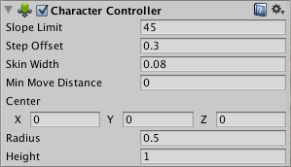

属性
属性 | 功能
Slope Limit | 限制角色所能爬上的最大斜坡角度。
Step Offset | 限制角色所能爬上的最高台阶高度。这个高度不能高于角色本身的高度否则会提示错误。
Skin width | 表面厚度。指角色的碰撞体和场景碰撞体之间允许穿透的深度。较大的表面厚度有助于减少抖动的发生，较小的表面厚度可能会让角色卡在场景上无法移动。建议设置表面厚度为半径的10%。
Min Move Distance | 最小移动距离。如果角色试图移动一个很小的距离，小于本参数，则角色根本不会移动，这个功能有助于减少抖动的发生。在大多数情况下这个值可以设置为0。
Center | 中心位置。这个参数会偏移胶囊碰撞体的位置，以世界坐标表示。用这个参数不会影响角色本身的中心位置。
Radius | 角色的胶囊碰撞体的半径。
Height | 角色的胶囊碰撞体的高度。这个高度是以角色中心为基准的，而不是角色的脚下。

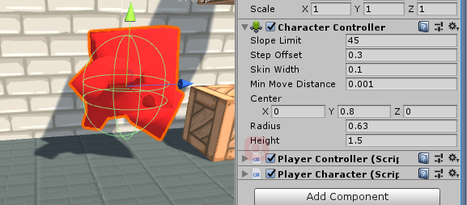
（角色控制器示意图）

详细说明
传统的《毁灭战士》（Doom）风格的第一人称视角游戏，控制方式上并不符合真实的物理。角色每小时能跑90英里，而且还能立即停下来、瞬间转身。因为并不要求很真实，所以如果使用刚体和物理引擎来制作这些控制功能反而很不合适。合理的解决方案是定制一套角色控制器（Character Controller）。简单地看来它是一个胶囊碰撞体，可以根据脚本中指定的方向移动，且会受到障碍物的阻挡。它在会顺着墙移动、走上楼梯（如果楼梯的高度低于指定的值即Step Offset）还能爬上低于指定坡度（Slope Limit）的斜坡。
这个控制器不会对外力做出反应，也不会直接将周围的刚体推开。
如果确实需要将别的刚体推开或撞飞，那么可以在脚本的OnControllerColliderHit方法中对碰到的物体施加适当的力。
另一方面，如果确实需要让角色受物理系统控制，且会对外界的力做出真实反馈的时候，可以考虑直接对Rigidbody进行控制，而不应使用角色控制器。用刚体控制角色的做法并不适用于大多数游戏。

调整参数的技巧
首先可以修改高度和半径，让控制器的外形更接近角色的外形。对于人形角色来说，别忘了高度应当是2米左右。还可以调整胶囊体的中心偏移位置（Center），以便让角色中心尽量和控制器中心一致。
台阶高度（Step Offset）也是一样的，确保对于2米左右的人物来说，台阶高度大约在0.1米到0.4米之间。
坡度限制（Slope Limit）不应当太小。设置为90度大部分情况下可以工作得很好，就算这么设置角色控制器也并不会爬上墙。

防止角色卡住
调整角色控制器的时候，皮肤厚度是最重要的属性之一。如果角色被卡住了，那么最有可能的情况是皮肤厚度太小。皮肤厚度会允许角色少量穿透其它物体，有助于避免角色抖动或是被卡住。
一般来说，可以让皮肤厚度总是大于0.01米，且大于半径的10%。
建议最小移动距离（Min Move Distance）设置为0。
角色控制器的参数设置需要一些经验，可以通过观看官方演示进行学习。

小技巧
- 如果角色偶尔被卡住，试着调整皮肤厚度。
- 添加自定义脚本可以实现让角色对其它物体造成物理上的影响。
- 角色控制器不会对物理影响（比如外力）做出反应。
- 请注意，修改角色控制器参时，引擎会在场景中重新生成控制器。所以在之前产生的碰撞信息会丢失，而且在调整参数的时候所发生的碰撞并不会产生OnTriggerEntered事件。但在角色再一次移动时就能正常碰撞了。

常量力（Constant Force）
常量力（Constant Force）组件是一种方便地添加持续力的方式，简单来说就是挂载了此组件的物体，会持续受到一个固定大小、固定方向的力。它用在发射出的物体上，比如火箭弹上效果很好，可以表现出逐渐加速的过程而不是一开始就有巨大的速度。
要让火箭弹持续前进，可以在Relative Force属性上加上一个沿Z轴方向的力。然后设置刚体的阻尼（Drag）参数来限制火箭弹的最大速度。阻尼越大，火箭弹的最大速度就越小。还要记得去掉重力以便让火箭弹稳定在它的轨道上。

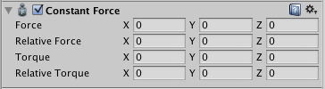

属性
属性 | 功能
Force | 力。用世界坐标系的向量表示。
Relative Force | 力。用局部坐标系的向量表示。
Torque | 扭矩。用世界坐标系的向量表示。物体会在扭矩作用下旋转，扭矩越大，旋转越快。
Relative Torque | 扭矩。用局部坐标系的向量表示。

小技巧
要让物体上浮，可以为物体增加一个世界坐标系的正Y轴方向的力。
要让物体飞行着前进，可以为物体增加一个局部坐标系的正Z轴方向的力。

车轮碰撞体
车轮碰撞体是一种特别针对地面车辆而设计的碰撞体。它内置了碰撞检测、轮子物理模型以及基于滑动摩擦力的驱动模型。理论上来讲它不仅能用于模拟车轮，但是在实际设计中用它来模拟车辆的轮胎是最佳选择。
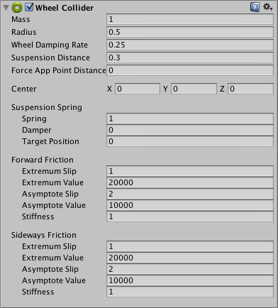
本节将详细讲解车轮碰撞体，如何使用它来制作一辆真实的车辆会在“车辆配置教程”一节中讲解。

属性
属性 | 功能
Mass | 车轮的物理质量
Radius | 车轮半径
Wheel Damping Rate | 车轮的阻尼
Suspension Distance | 避震器行程。避震器的最大偏移距离，以本地坐标系计算。避震器总是沿本地坐标系的Y轴方向运动。
Force App Point Distance | 力的施加点。这个值定义为从车轮的静止位置沿避震行程方向的距离。当forceAppPointDistance为0时，力将在静止时施加在轮底。通常在车辆重心略下方施加力是更好的选择。
Center | 轮子中心位置，以本地坐标系表示。
Suspension Spring | 避震器设置。车辆的避震器同时提供弹力（弹簧）和阻尼（避震筒），来为车辆提供支撑力和稳定性。
Spring | 弹力（弹簧提供的力）。较大的弹力让车身回到中位的速度更快。
Damper | 阻尼。较大的阻尼可以让避震器运动更慢。
Target Position | 弹力目标位置。取值范围0~1之间，1表示弹簧完全拉伸，0表示弹簧完全压缩。默认取值为0.5，符合一般车辆的设定。
Forward/Sideways Friction | 前向/侧向阻尼。可以通过它设置车轮前进和侧滑的阻尼。在接下来的车轮阻尼曲线中设置。

详细说明
在该组件内部，车轮碰撞检测方式是发射射线，射线从车轮中心发射沿本地坐标系Y轴向下发射。车轮具有半径且能向下拉伸，最大距离受避震器行程（Suspension Distance）控制。车辆在脚本中由不同的属性控制：motorTorque（引擎扭矩），brakeTorque（刹车扭矩）以及steerAngle（转向角度）。
车轮摩擦力计算比较特殊，它不使用Unity内置的物理引擎来计算，而是使用一种定制的基于滑动摩擦的物理模型，这种方法可以针对性地实现非常真实的物理效果。唯一要注意的是由于不使用内置物理模型，所以常规的物理材质设置在这里不起作用。

具体设置方法
不需要手动让游戏物体转动来让车辆前进——表示轮子的游戏物体本身只要固定在车身上即可。但是从画面表现来说还是要让轮子转起来才真实。所以一般的做法是将车轮的物理系统和车轮模型外观完全区分开来：
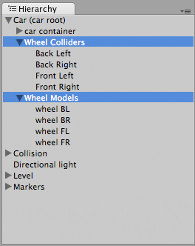
（物理碰撞体Wheel Colliders和车轮外观Wheel Models分离）
注意：车轮碰撞体的辅助框线，在游戏运行时不会实时更新。

碰撞体外形问题
由于车辆的速度可能会非常快，所以跑道的碰撞体也非常重要。跑道环境的碰撞网格应当尽量平滑和简单，不应当和模型外观一样有小的凹陷、凸起等等，比如观众席的铁丝网那样。通常碰撞网格是基于场景外形的，但是要做出必要的改动，让它尽可能平滑。另外这些碰撞体也不应当太薄，比如说如果护栏是很薄的一层碰撞体，就应当适当加宽，让车辆在速度很快时撞到它也不至于发生穿透。

车轮阻尼曲线
轮胎的阻尼可以用车轮阻尼曲线（Wheel Friction Curve）表示。车轮的转动阻尼和侧滑阻尼是独立设置的。从物理原理上来说，滑动摩擦系数和静摩擦系数具有不同的数值。而在实际模拟中，轮胎和路面相对滑动的速度和当时产生的摩擦力是一个复杂的关系，可以用曲线描述。
这个曲线描述了相对滑动和摩擦力的关系。这个有两个关键点，将曲线分为三段。第一段是从原点到(ExtremumSlip, ExtremumValue)，第二段是从(ExtremumSlip, ExtremumValue)到(AsymptoteSlip , AsymptoteValue)，在第二段之后，曲线会保持为平行于X轴的线不再变化。
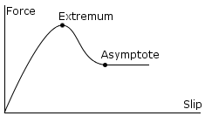
（典型的车轮阻尼曲线）
如何理解这个曲线呢？对真正的轮胎来说，在轮胎和地面相对滑动较小时，橡胶材质会受到挤压并提供比较大的摩擦力，抵消了滑动的趋势，且速度越快、压力越大提供的摩擦力也越大；之后继续加大滑动，到一定程度之后轮胎开始打滑，随着滑动的加剧摩擦力反而下降，最终随着滑动加大摩擦力不再变化，就形成了这个曲线的样子。
Property: | Function:
Extremum Slip/Value | 开始打滑的点，以及在该点力的大小。
Asymptote Slip/Value | 继续增大滑动摩擦力不再变化的点，以及在该点力的大小。
Stiffness | 摩擦力大小的因数，默认为1。修改摩擦力因数会整体调整摩擦力，游戏中可以动态修改这个数值来模拟不同的路面，例如柏油路或者冰面。

小提示
- 在赛车游戏中车辆速度可能很快，有必要减少物理计算的帧间隔时间。在时间管理器（Time Manager）中可以调节这个数值，默认值为0.02秒。更小的间隔表示更高的物理帧率，也就意味着更准确、更稳定的物理运算和更大的性能负担。
- 为防止太容易翻车的情况，可以在脚本中适当降低刚体重心，还可以根据车辆速度施加“下压力”。通常速度越快需要的下压力越大，F1赛车独特的造型就是充分考虑下压力的结果。

车辆创建入门
本章将通篇介绍如何创建一个具有基本功能的车辆。
首先，先来搭建一个最简单的场景——一个平面来作为地面，方便起见设置它的位置为(0, 0, 0)，并将缩放设置为100倍（缩放值(100, 0, 100) ），让地面足够大。

创建基本车辆框架
- 首先添加一个空物体作为车的根节点，将它命名为car_root。
- 为car_root添加刚体组件，将质量调整为1500kg，符合正常车辆的重量。
- 下一步，创建车身的碰撞体。简单做法是用一个盒子作为车身，也就是创建一个立方体（Cube）作为car_root的子物体，注意立方体的位置应当重置（Reset）以保持和car_root一致。车身应当是前后比左右更长，所以设置Z轴缩放为3。
- 添加车轮的根节点。选中car_root并添加空物体作为子物体，命名为wheels并重置变换组件。实际上不一定需要为轮子创建根节点，但是有这个根节点之后调试和修改参数会方便很多。
- 接下来创建第一个轮子。选中wheels节点，再创建一个空的子物体，命名为frontLeft（左前轮），设置好它在左前轮的位置上比如(-1, 0, 1)，然后添加车轮专用的碰撞体（Physics > Wheel Collider）。
- 复制左前轮的游戏物体，和左前轮同样都是wheels的子物体。修改x值为1，名称为frontRight（右前轮）。
- 同时选中左前轮和右前轮，复制并修改z值为-1，名称分别为rearLeft（左后轮）和rearRight（右后轮）。
- 最后，选择car_root，适当升高整个车身让它位于地面之上。
- 目前的效果如下图所示：
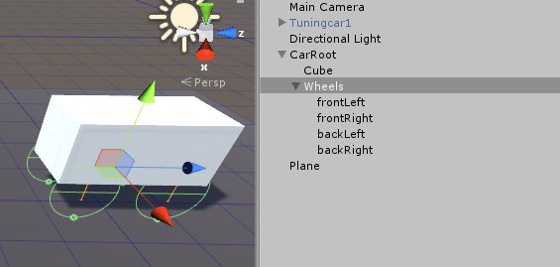

可控制的车辆
要让车辆可以实现正常功能，需要写一个基本的控制器脚本。以下代码实现了基本的控制功能：
using UnityEngine;
using System.Collections;
using System.Collections.Generic;

public class SimpleCarController : MonoBehaviour {
public List<AxleInfo> axleInfos; // 每个轴的信息
public float maxMotorTorque; // 每个轮子的最大扭力
public float maxSteeringAngle; // 最大转向角度

public void FixedUpdate()
{
// 读取横、纵坐标输入
float motor = maxMotorTorque * Input.GetAxis("Vertical");
float steering = maxSteeringAngle * Input.GetAxis("Horizontal");

foreach (AxleInfo axleInfo in axleInfos) {
if (axleInfo.steering) {
axleInfo.leftWheel.steerAngle = steering;
axleInfo.rightWheel.steerAngle = steering;
}
if (axleInfo.motor) {
axleInfo.leftWheel.motorTorque = motor;
axleInfo.rightWheel.motorTorque = motor;
}
}
}
}

// 以下定义了每个轮子的参数，比较好的组织方法
// [System.Serializable]让该自定义类可以在编辑器中编辑
[System.Serializable]
public class AxleInfo {
public WheelCollider leftWheel;
public WheelCollider rightWheel;
public bool motor; // 是否受发动机驱动（比如前驱车的后轮不受发动机控制）
public bool steering; // 是否可转向（一般后轮不可转向）
}

创建一个新的C#脚本命名为SimpleCarController.cs，挂载到car_root物体上，内容如上面的代码所示。之后就可以在编辑器中修改每个轮子的具体参数，编辑好以后就可以运行测试了。
下图中的参数非常典型，适合表现一个普通的车辆：
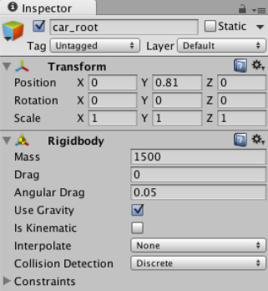
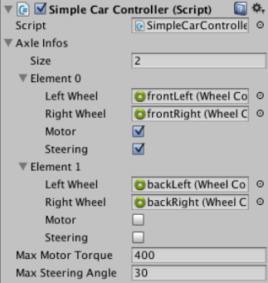
车轮碰撞体最多可以在一个车辆上安装20个轮子，每个轮子都可以被施加转向、驱动扭矩和刹车扭矩。

车轮的外观
接下来制作车轮的外观，从上面的试验可以发现，车轮碰撞体虽然受脚本的控制，但是却不会模拟车轮的转动，所以添加一个能转动的车轮模型需要一些技巧。
首先，需要一些车轮的模型，可以暂时用圆柱体代替。有两种方法在脚本中访问视觉上的车轮：一种是用公开的变量，将车轮物体拖拽上去；另一种方式是在脚本中查找相应的节点。以下代码的示例采用了第二种方式，需要注意必须将视觉上的车轮作为物理车轮的子节点。
以下代码是对之前车辆控制代码的修改：
using UnityEngine;
using System.Collections;
using System.Collections.Generic;

// 本脚本是对之前脚本的修改，细节的注释请参考前一个脚本

[System.Serializable]
public class AxleInfo {
public WheelCollider leftWheel;
public WheelCollider rightWheel;
public bool motor;
public bool steering;
}

public class SimpleCarController : MonoBehaviour {
public List<AxleInfo> axleInfos;
public float maxMotorTorque;
public float maxSteeringAngle;

// 查找相关的视觉车轮
// 设置位置与旋转以表现车轮转动
public void ApplyLocalPositionToVisuals(WheelCollider collider)
{
if (collider.transform.childCount == 0) {
return;
}

Transform visualWheel = collider.transform.GetChild(0);

Vector3 position;
Quaternion rotation;
collider.GetWorldPose(out position, out rotation);

visualWheel.transform.position = position;
visualWheel.transform.rotation = rotation;
}

public void FixedUpdate()
{
float motor = maxMotorTorque * Input.GetAxis("Vertical");
float steering = maxSteeringAngle * Input.GetAxis("Horizontal");

foreach (AxleInfo axleInfo in axleInfos) {
if (axleInfo.steering) {
axleInfo.leftWheel.steerAngle = steering;
axleInfo.rightWheel.steerAngle = steering;
}
if (axleInfo.motor) {
axleInfo.leftWheel.motorTorque = motor;
axleInfo.rightWheel.motorTorque = motor;
}
ApplyLocalPositionToVisuals(axleInfo.leftWheel);
ApplyLocalPositionToVisuals(axleInfo.rightWheel);
}
}
}

学习了如何制作基础的车辆之后，再推荐一个非常有价值的扩展包。在资源商店（Assets Store）中查找“Vehicle Tools”扩展包，其中包含了装配轮式车辆以及悬挂系统的工具。它适用于制作实践中的车辆。

物理系统实践

不倒翁的制作
接下来让我们尝试制作一个不倒翁玩具，来尝试物理引擎的使用方法，同时也能体会到物理系统的强大之处、扩展制作游戏的思路。
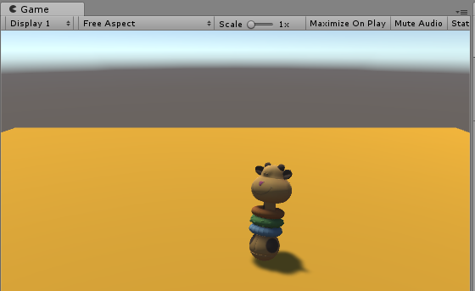
（在场景中摇摆的不倒翁玩具）

基本制作步骤
- 导入模型，搭建基本场景
导入一个不倒翁玩具的模型，具体方法见本书使用资源的章节。
之后搭建场景，首先创建一个平面做为地面，可以为地面指定有颜色的材质。然后将模型文件拖拽到场景中，创建模型。如果没有合适的模型资源，也可以用基本形状的组合体代替。
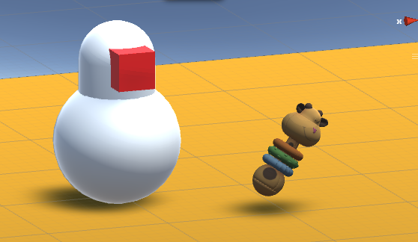
（如图，如果没有合适的模型，可以用基本形状组合出不倒翁的外形）
这里需要注意：建议为模型创建一个空物体做为根节点，模型做为这个空物体的子节点。这样做的好处有很多，比如如果模型本身旋转不为0，用父物体可以纠正这个差异；某些组件比如刚体和脚本，适合统一挂载到根节点上，而不要挂载到某个模型部件上。
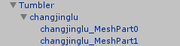
本例中，Tumbler就是模型的根节点。模型本身名称为changjinglu，将它做为Tumbler的子节点。
- 添加刚体和碰撞体
实践中一般将刚体组件挂载到整个物体的根节点上，之后碰撞体可以任意设置，既可以将多个碰撞体全部挂载到根节点上，也可以每个子物体挂载合适的碰撞体。
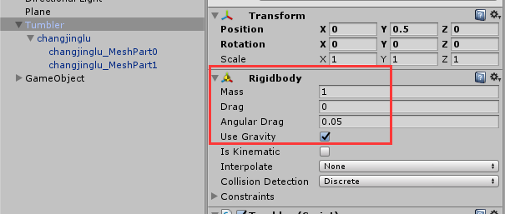
（这个例子里，将刚体挂载到了不倒翁的根节点上）
刚体受重力影响、质量建议设置为小于1kg。Angular Drag（角阻尼）非常重要，会明显影响不倒翁晃动的频率和速度。
碰撞体可以暂时先简化处理，用一个包围了整个模型的胶囊体即可，可以将这个胶囊碰撞体挂载到根节点，也可以挂载到模型物体上。
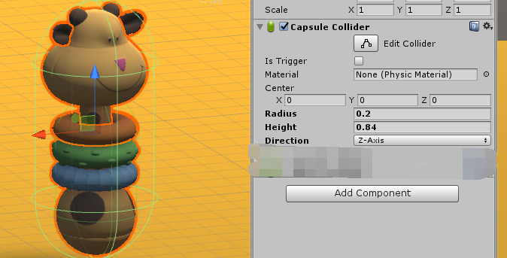
（添加胶囊碰撞体）
上图中，由于胶囊碰撞体是挂载到模型物体上的，不是根节点，导致模型的旋转影响了碰撞体的旋转，所以图中Direction（胶囊体方向）是沿Z轴方向的。这个例子也说明了，模型本身如果整体旋转了，会带来一些麻烦。
- 添加脚本，控制重心
真实世界中物体的重心是可以调节的，不倒翁就是一个非常典型的例子。一般不倒翁用塑料或者轻质木材制作，当在底部放入一些铁块、硬币的时候，不倒翁的重心就会位于靠近底部的位置，这样它就不会倒在地板上，而是会保持站立。用手推倒它以后，它也会在多次摇晃后再回到站立的位置。
使用物理系统调整重心更为简单方便，只需要为物体挂载一个脚本，在Start函数中设置重心即可：
public class Tumbler : MonoBehaviour {
Rigidbody rigid;

void Start () {
rigid = GetComponent<Rigidbody>();
// 设置centerOfMass就可以指定重心了（本地坐标系，物体大小不同偏移量也要进行调整）
rigid.centerOfMass = new Vector3(0, -1, 0);
}
}

而且不受真实世界的限制，游戏物体的重心可以在物体的任意位置而且还可以超出物体本身的范围，对不倒翁来说重心越低就越稳定，我们甚至可以让物体的重心在物体下方5米处也是可以做到的。

简单测试
现在来试试运行游戏吧，这时运行游戏，会发现不倒翁会保持站立状态，看不到想要的晃动效果。所以建议直接调整不倒翁跟节点的旋转，然它倾斜，之后它就会摇摇晃晃地回到中立位置了。
在游戏运行中可以在场景窗口中反复修改物体的旋转，不倒翁会晃动着尽量保持稳定。就和真实的不倒翁一样。
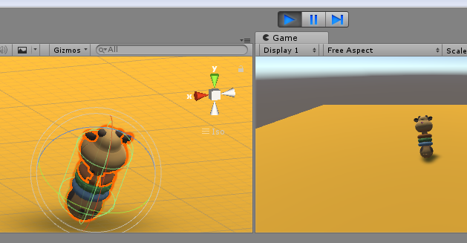
（运行游戏的同时修改物体旋转，进行效果测试）
这样不倒翁的基本效果就完成了。

改进
实际游戏中，我们可能需要改进这个不倒翁，有两个需要改进的方面：
- 可以改进为更准确的碰撞体
如何添加刚体和碰撞体，是为物体建立物理外形的关键因素。一般来说，物体可以有多个碰撞体组件，一起拼接成合适的物理外形（比如给人物的头部、身体、四肢分别挂载一个胶囊碰撞体）。但是一个物体最好只有一个刚体组件，除非这个物体是可以拆开的或是各个部件可以在物理的影响下单独运动，比如用线控制的人偶、物理模拟的锁链等等。
所以这里刚体的设置可以保持不变，而将碰撞体分解为两个碰撞体，用一个球体和胶囊体实现更准确的外形。
对例子中的模型来说，添加两个碰撞体：头部用球体，身体用胶囊体，即可。
- 通过键盘输入，给物体施加外力
在场景中直接修改物体的旋转不是一种好的测试手段，接下来还是新建一个脚本，通过键盘来测试。新建TestTumbler.cs脚本，内容如下：
using UnityEngine;

public class TestTumbler : MonoBehaviour {
Rigidbody rigid;

void Start () {
rigid = GetComponent<Rigidbody>();
}

void Update () {
// 将输入用一个向量表示
Vector3 input = new Vector3(Input.GetAxis("Horizontal"), 0, Input.GetAxis("Vertical"));

// 输入向量转换为力
Vector3 force = input * 7;

// 在物体上方的某个点施加外力
Vector3 localPos = new Vector3(0, 1, 0);
Vector3 worldPos = transform.localToWorldMatrix * localPos;
rigid.AddForceAtPosition(input, worldPos);
}
}

将脚本挂载到物体根节点上，就可以用键盘的WASD键给物体施加外力了。

锁链的制作
接下来再用一个实例来展示物理引擎的使用方法，特别是“物理关节”的用途。
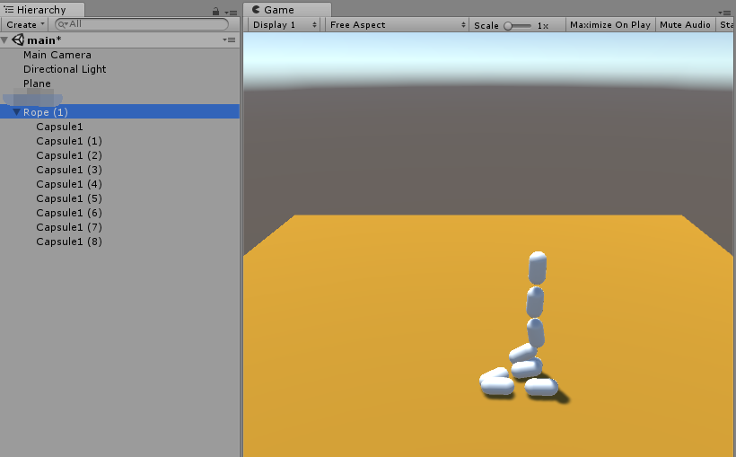
（一条垂在地面上的“锁链”，铁环用简易的胶囊体代替）

锁链的原理
从物理上来观察锁链，锁链是由一个接一个的铁环组成，铁环本身是一个固态的硬的物体，而两个铁环之间是套接的，意味着两个铁环之间的运动关系可以非常自由，可以沿多个轴在很大范围内旋转。如果铁环较少，铁环之间会因为互相接触而影响活动角度。整体自由弯曲的能力就很差；但是随着铁环的增多，从整体上看锁链就非常“柔软”，可以弯曲成任意的形状。
所以，实现锁链的基本原理就是由足够数量的“铁环”顺次连接组成，这个连接在物理引擎中可以用物理关节来模拟，而且是一种比较特别的，可以沿多个轴转动的关节。3D铰链（Hingle Joint）不能支持绕多个轴转动，所以在这个例子中我们将使用自定义关节。

基本制作步骤
- 创建第一个环
在本例中，锁链的第一个环是特别的。因为第一个环是用来指定锁链的头部，由脚本直接控制。从第二个环开始，就要完全受物理引擎的控制了。
首先创建一个空物体Rope，然后在它之下添加第一个胶囊体和第二个胶囊体。本例主要展示物理引擎的使用技术，所以铁环直接用胶囊体代替。
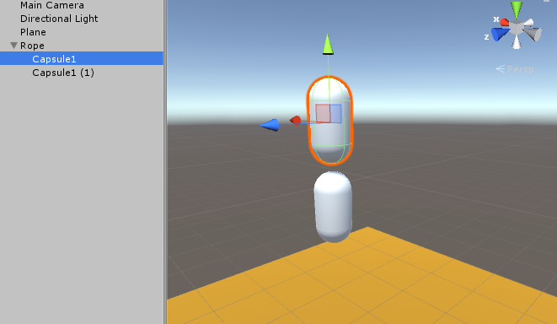
注意第一个环的坐标为(0, 0, 0)，之后的环只是Y坐标不同，保证环之间竖直没有偏差。
Rope本身暂时不需要添加组件。
第一个节点添加刚体组件，设置如下：
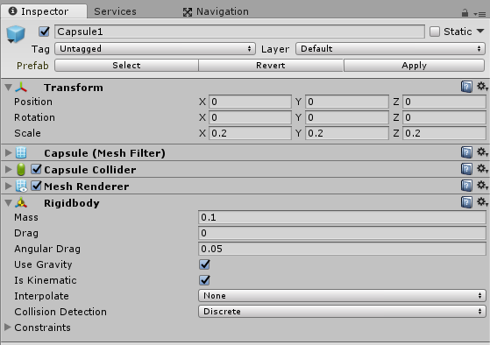
刚体质量为100克，因为第一个节点是特殊的，要勾选Kinematic防止第一个节点被物理系统影响，但是第一个节点可以去碰撞其它节点。碰撞体是默认的不需要修改。
- 制作第二个环
第二个节点开始，之后的节点刚体配置相同，如下：
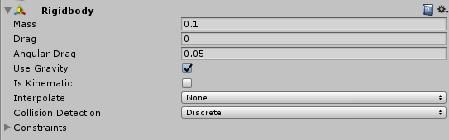
质量100克，带有重力。
接下来是关键性的物理关节，由于锁链的环可以随意旋转，这里用铰链关节不合适，我们使用自定义关节Configurable Joint，设置如下：
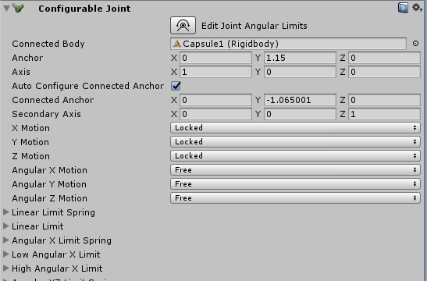
自定义关节Configurable Joint的参数非常多，为简化起见，我们只调整上部比较关键性的参数，下面的参数暂时保留默认值。关键设置有：
  - Connected Body要连接的物体，选择为上一个环，这里把第一个环从层级窗口中拖拽到这里，拖拽成功后名称会变为第一个环的名称。
  - 调整Anchor的值。两个环之间是纵向连接，所以根据场景视图中的辅助线来确定铰链位置，这里设置为1.15.
  - Auto Configure Connected Anchor保持选中，让铰链目标位置和活动位置一致，简化设置。
  - X Motion、Y Motion、Z Motion是铁环之间的相对位移，这里简单起见设置为Locked，只允许转动不允许滑动。
  - Angular X Motion、Angular Y Motion、Angular Z Motion是相对转动，保持Free。
- 复制添加之后的铁环
第二个铁环之后的设置基本一致，只需要选中第二个铁环按下Ctrl+D键即可重复。复制之后只需要做两个操作：首先修改铁环在空间中的位置；其次修改关节的Connected Body参数，第三个铁环连接第二个，第四个连接第三个，依次类推。效果如下：
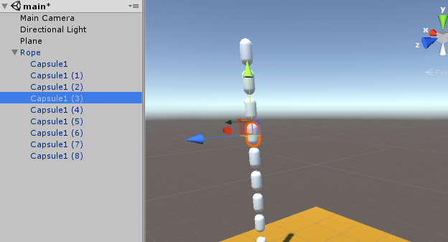
这里的操作比较繁琐，确认每一步操作都正确后，锁链的制作就完成了。

测试方法
首先可以用最朴素的方法快速测试这条锁链，和不倒翁一样，运行游戏，然后直接在场景中拖动根节点Rope的位置：
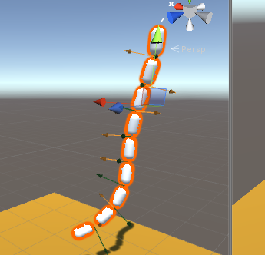
由于这种方法直接修改了物体坐标，可能出现穿越地板和快速反弹的情况，但是用来检验绳子的基本效果是足够了。
接下来我们写一个脚本，用更好的方式来测试锁链效果：
新建脚本TestRope，挂载到锁链的根节点Rope上，内容如下：
using UnityEngine;

public class TestRope : MonoBehaviour {
Vector3 move;
// 刚体组件，要求为绳子根节点添加刚体
Rigidbody rigid;
void Start () {
rigid = GetComponent<Rigidbody>();
}

private void FixedUpdate() {
// 每一帧根据move向量的值，修改刚体位置
rigid.MovePosition(transform.position + move * Time.fixedDeltaTime);
}

void Update () {
// 每一帧根据输入得到move向量
move = new Vector3(Input.GetAxis("Horizontal"), Input.GetAxis("Vertical"), 0);
}
}
这个脚本要求根节点必须具有刚体，所以为父物体Rope添加刚体并勾选Kinematic选项。下面解释原因。
这个脚本的作用是通过用户输入改变锁链的位置，通常改变位置我们会直接修改Transform.position，但是这里如果直接修改Transform的话，你会发现绳子的运动会有明显的抖动。
为什么会抖动呢？是因为物理引擎的处理和Update函数的调用时机不一致，导致物理运算的时候位置信息不稳定，模拟效果就很不好。而以上的脚本，通过在FixedUpdate物理更新时修改物体的位置，让物体的移动和物理引擎的更新尽可能同步，模拟效果就明显好很多了。建议自行修改脚本试验两种做法以加深理解。
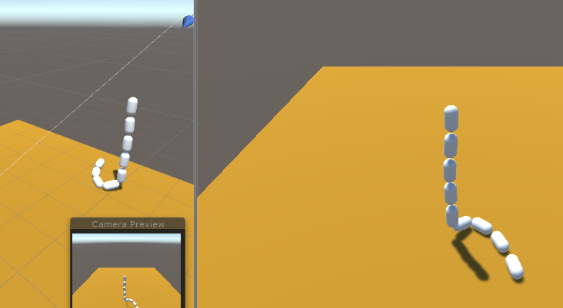

为了实用性而改进
真实的锁链，铁环之间不仅有转动还有一部分滑动，而模拟滑动由于会导致铁环之间发生碰撞，会引发更多问题。
另外，如果在游戏中真的用到了物理的绳子或锁链，那么通过手动配置绳子可能就是不够的。由于绳子的长度可能不确定，需要自动配置节点的连接和参数，所以用脚本自动配置锁链参数的技术就必不可少了。
深入使用物理关节的技术超出了本书的范围，但是好在理解了原理，未来就可以根据具体需求而进一步深入学习和使用物理组件了。另外在资源商店中有某些插件（例如Chain + Rope），可以用较为成熟的方案来解决绳子和锁链的问题，可以考虑使用。

物理可视化调试（Physics Debug Visualization）
当我们要制作的游戏非常依赖物理系统时，就很容易发生一些难以定位的BUG，这时候一种调试的手段就非常重要了。幸运的是，Unity提供了一种物理系统可视化调试方法。
物理可视化调试系统提供了一种快速检查场景中的碰撞体的途径，同时还可以检查场景中和物理相关的性能指标。它可以展示出场景中的某些物体可以和哪些物体碰撞、不能和哪些物体碰撞。这个功能在场景中的碰撞体较多时，以及当场景的渲染效果与物理状态不一致时（比如不可见的障碍物），是十分有用的。
另外，当需要对游戏进行物理方面的性能优化时，需要用到Physics Profiler。
点击Unity编辑器的菜单，选择Window -> Physics Debugger，即可打开物理调试窗口。
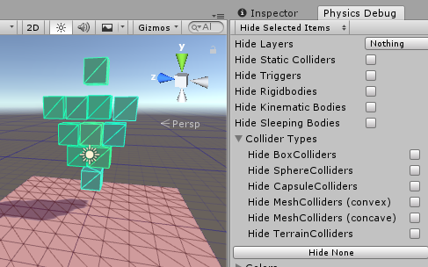
（默认的可视化物理调试窗口）
如果没有出现调试的辅助线，注意场景右下角的勾选：
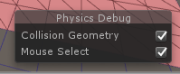
在这个窗口中，我们可以自定义可视化选项、为游戏中的物体分配不同的类型、显示或隐藏不同类型的物体。
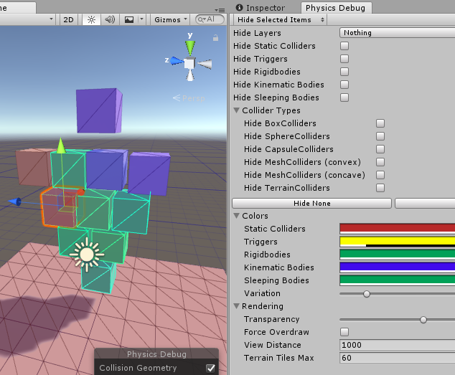
（在物理调试窗口中展开选项的演示效果）
总的来说，物理调试窗口的使用思路是：
- 不同类型的碰撞体用不同的颜色表示。例如刚体、Kinematic刚体、触发器、静态碰撞体、碰撞体等等可以用颜色区分。
- 可以隐藏或显示具有某些属性的碰撞体。
- 休眠的刚体，或者非刚体，这类“静止”的物体和未停下来的刚体有明显的显示效果区分。可以用来判断刚体是否休眠等。

选项详解
物理调试窗口左上角的Hide Selected Items，代表默认显示所有碰撞体，被勾选的类型会被隐藏；它是一个下拉列表，点击它可以选择另一种完全相反的操作模式Show Selected Items，即默认隐藏、勾选的类型才会被显示。这里以默认的Hide Selected Items模式为例，下面的表格做了详细介绍：
按钮或选项 | 功能
Reset | 复位。本窗口的设置全部回到默认状态。
Hide Layers | 下拉菜单，选择要进行操作的层。不同的层可以有不同的设置。
Hide Static Colliders | 隐藏静态碰撞体。
Hide Triggers | 隐藏触发器。
Hide Rigidbodies | 隐藏所有刚体。
Hide Kinematic Bodies | 隐藏Kinematic刚体。
Hide Sleeping Bodies | 隐藏正在休眠的刚体。
Collider Types | 碰撞体类型。
Hide BoxColliders | 隐藏盒子碰撞体。
Hide SphereColliders | 隐藏球形碰撞体。
Hide CapsuleColliders | 隐藏胶囊碰撞体。
Hide MeshColliders (convex) | 隐藏网格碰撞体（凸的）
Hide MeshColliders (concave) | 隐藏网格碰撞体（非凸的）
Hide TerrainColliders | 隐藏地形碰撞体。
Hide None | 按钮，全部显示。
Hide All | 按钮，全部隐藏。
Colors | 为不同类型的碰撞体指定不同的颜色。
Static Colliders | 指定静态碰撞体的颜色。
Triggers | 指定触发器的颜色。
Rigidbodies | 指定刚体的颜色。
Kinematic Bodies | 指定Kinematic刚体的颜色。
Sleeping Bodies | 指定休眠的刚体的颜色。
Variation | 随机色差。这个功能可以让同类型的物体具有基本相同的颜色，但是又稍有区别，可以较清晰地看清楚不同的物体。
Rendering | 为物理调试窗口调整渲染参数，例如透明度。
Transparency | 透明度，从0到1。
Force Overdraw | 有时物体正常的外观会遮盖住物理调试的显示效果，勾选这个选项可以对物理调试的效果强制重绘。
View Distance | 设定视距。超出视野距离的物体不被显示。
Terrain Tiles Max | 设定能最大显示的地形块数量。

（物理调试窗口右下角的悬浮窗）
选项 | 功能
Collision Geometry | 勾选此项则开启物理信息可视化功能。
Mouse Select | 勾选此项，开启鼠标选择功能。这时鼠标划过的物体会有高亮，而且可以选择物体。这个功能在物体非常多时很有用处。

